ПОЯСНИТЕЛЬНАЯ ЗАПИСКА

Рабочая программа по литературному чтению для 4 класса разработана и составлена в соответствии с:
- Федеральным законом от 29.12.2012 № 273-ФЗ «Об образовании в Российской Федерации»,
- Федеральным государственным образовательным стандартом начального общего образования (1-4 кл.) (2009г.);
Примерные программы
- Климанова. В.Г. Горецкий. М.В. Голованова и др. Литературное чтение. Рабочие программы. Предметная линия учебников «Школа России». 1-4 классы
- учебным планом МАОУ «СОШ №8» 2017- 2018г.,
- Положение о рабочей программе педагога МАОУ «Средняя общеобразовательная школа №8» г. Гая Оренбургской области
- Реализуется через УМК Климанова. В.Г. Горецкий. М.В. Голованова. Литературное чтение для 4 кл. нач. шк. В 2ч. -2-е изд.-М.: Просвещение, 2016.
Целями обучения литературному чтению в 4 б классе являются:
- Овладение осознанным, правильным, беглым и выразительным чтением как базовым умением в системе образования младших школьников;
- Обогащение нравственного опыта школьников, формирование представлений о добре, правде, дружбе, справедливости и честности, развитие нравственных чувств, уважения к культуре народов многонациональной России и других стран.
Изучение литературного чтения направлено на реализацию основных задач :
- Развивать у детей способность полноценно воспринимать художественное произведение, сопереживать героям, эмоционально откликаться на прочитанное, учить детей чувствовать и понимать образный язык художественного произведения, выразительные средства, создающие художественный образ, развивать образное мышление учащихся;
- Формировать умение воссоздавать художественные образы литературного произведения, развивать творческое и воссоздающее воображение учащихся;
- Развивать поэтический слух детей, накапливать эстетический опыт слушания произведений изящной словесности;
- Работать с различными типами текстов;
Место курса «Литературное чтение» в учебном плане:
На предмет «Литературное чтение» учебным планом МАОУ «СОШ№8» отводится 103 часа в год, 3 часа в неделю, 34 учебные недели.
1 четверть - 24 часа 2 четверть - 23 часа 3 четверть - 29 часов 4 четверть - 26 часов.
Логика изложения и содержание авторской программы и рабочей программы по литературному чтению в 4 классе полностью соответствует требованиям Федерального компонента государственного стандарта начального образования. Поэтому в рабочую программу по литературному чтению не внесено изменений.
Характеристика учебной дисциплины (курса)
Учебный предмет «Литературное чтение» входит в образовательную область «Филология».
Результаты освоения предмета:
- владеть навыком сознательного, беглого, правильного и выразительного чтения целыми словами при темпе громкого чтения не менее 90 слов в минуту;
- понимать содержание прочитанного произведения, определять его тему (о чем оно), уметь устанавливать смысловые связи между частями прочитанного текста, определять главную мысль прочитанного и выражать ее своими словами;
- передавать содержание прочитанного в виде краткого, полного выборочного, творческого ( с изменением лица рассказчика, от имени одного из персонажей пересказа; придумывать начало повествования или его возможное продолжение и завершение;
- составлять план к прочитанному ( полный, краткий, картинный);
- вводить в пересказы – повествования элементы описания, рассуждения и цитирования;
- выделять в тексте слова автора, действующих лиц, пейзажные и бытовые описания;
- самостоятельно или с помощью учителя давать простейшую характеристику основным действующим лицам произведения;
- знать названия, темы и сюжеты 2-3 произведений больших фольклорных жанров, а также литературных произведений писателей – классиков;
- знать наизусть не менее 15 стихотворных классиков отечественной и зарубежной литературы;
- знать не менее 6-7 народных сказок, уметь их пересказывать;
- знать более 10 пословиц и, 2-3 крылатых выражения, понимать их смысл и объяснять, в какой жизненной ситуации можно употребить каждую из них;
- уметь полноценно слушать; осознанно и полно воспринимать содержание читаемого учителем или одноклассником произведения, устного ответа товарища, т.е. быстро схватывать, о чем идет речь в его ответе, с чего он начал отвечать, чем продолжил ответ, какими фактами и другими доказательствами оперирует, как и чем завершил свой ответ;
- давать реальную самооценку выполнения любой проделанной работы, учебного задания.
Содержание курса:

№ | Наименование разделов и тем | Всего часов | Характеристика основных видов учебной деятельности учащихся
1 | Вводный урок по курсу литературного чтения | 1 | Осознавать структуру учебника, систему условных обозначений. Пользоваться оглавлением, словарём. Различать элементы книги (обложка, оглавление, титульный лист, иллюстрация, аннотация)
2 | Летописи, былины, жития | 8 | Понимать ценность и значимость литературы для сохранения русской культуры.  Понимать значение слова «летопись».  Оценивать свои знания и достижения.  Правильно, осознанно читать летописи, понимать глубину содержания произведения, отвечать на вопросы. Понимать, что события летописи – основные события Древней Руси.  Сравнивать текст летописи с текстом произведения А.С.Пушкина «Песнь о вещем Олеге». Понимать ценность и значимость литературы для сохранения русской культуры.  Самостоятельно или с помощью учителя давать простейшую характеристику основным действующим лицам произведения
3 | Чудесный мир классики | 16 | Знать название и основное содержание изученного произведения.  Читать осознанно вслух тексты художественных произведений целыми словами, соблюдая орфоэпические нормы русского литературного языка. Наблюдать над изобразительностью и выразительностью слова.  Составлять небольшое монологическое высказывание с опорой на авторский текст.  Сравнивать народную и литературную сказки. Читать стихотворные произведения наизусть (по выбору), определять  средства выразительности.  Сравнивать произведения словесного и изобразительного искусства.
4 | Поэтическая тетрадь | 9 | Участвовать в анализе содержания, определять тему и главную мысль произведения.  Отбирать средства художественной выразительности..Читать стихотворные  произведения наизусть (по выбору), рисовать словесные картины. Передавать настроение и чувства в стихотворении.  Называть лирические произведения о весне.  Развивать умения воссоздавать художественные образы. Называть произведения русских поэтов.  Определять эмоциональность характера текста (представить картину, изображённую поэтом); читать осознанно текст художественного произведения
5 | Литературные сказки | 12 | Участвовать в анализе содержания, определять тему и главную мысль произведения.  Читать выразительно и осознанно текст сказки. Называть особенности данного литературного жанра. Прогнозировать жанр произведения. Участвовать в анализе содержания, оценивать события и поступки. Объяснять авторское и собственное отношение к персонажам. Называть особенности данного литературного жанра.  Определять сказка или рассказ.  Находить текс-описание в содержании художественного произведения.
6 | Делу время – потехе час | 6 | Определять особенности данного литературного жанра. Объяснять заглавие и называть главных героев литературной сказки.  Различать сказки народные и литературные, отвечать на вопросы, высказывать оценочные суждения о прочитанном. Определять построение и характер текста, использовать силу голоса для постановки логического ударения, участвовать в диалоге. Объяснять авторское и собственное отношение к персонажам, составлять небольшое монологическое высказывание с опорой на авторский текст.
7 | Страна детства | 6 | Объяснять авторское и собственное отношение к персонажам, работать с иллюстрацией, составлять небольшое монологическое высказывание с опорой на авторский текст.  Высказыватьоценочные сужденияо прочитанном произведении (герое, событии). Определять эмоциональный тон персонажа, проводить лексическую работу, создать небольшой устный текст на заданную тему. Высказывать оценочные суждения о прочитанном произведении (герое, событии), анализировать образные языковые средства.
8 | Поэтическая тетрадь | 4 | Называть произведения русских поэтов. Выразительно читать стихотворение, использовать интонацию. Анализировать средства художественной выразительности. Называть произведения русских поэтов. Анализировать средства художественной выразительности, выразительно читать текст, использовать интонацию, участвовать в диалоге при обсуждении прочитанного произведения.
9 | Природа и мы | 10 | Определять тему и главную мысль произведения; выделять в тексте главное и второстепенное; ставить вопросы к прочитанному. Определять тему и главную мысль рассказа, участвовать в обсуждении прочитанного произведения, читать выразительно, осознанно текст художественного произведения. Объяснять авторское и собственное отношение к персонажам, составлять небольшое монологическое высказывание с опорой на авторский текст. Участвовать в анализе содержания, оценивать события и поступки.
10 | Поэтическая тетрадь | 6 | Участвовать в анализе содержания, определять тему и главную мысль произведения. Называть произведения русских поэтов. Определять эмоциональность характера текста; читать осознанно текст художественного произведения. Называть произведения русских поэтов. Анализировать средства художественной выразительности, выразительно читать текст, использовать интонацию, участвовать в диалоге при обсуждении прочитанного произведения.
11 | Родина | 6 | Определять тему и главную мысль произведения, участвовать в диалоге при обсуждении прочитанного.  Объяснять авторское и собственное отношение к персонажам, работать с иллюстрацией, составлять небольшое монологическое высказывание с опорой на авторский текст. Называть произведения русских поэтов. Делать выводы, давать аргументированные ответы, подтверждая отрывками из текста. Определять смысл произведения, поддержать диалог, вступить в дискуссию, оценить свой ответ. Делать выводы, давать аргументированные ответы, подтверждая отрывками из текста.  Рассказывать о своей Родине, используя прочитанные произведения
12 | Страна Фантазия | 5 | Называть произведения русских писателей. Объяснять авторское и собственное отношение к персонажам, работать с иллюстрацией, составлять небольшое монологическое высказывание с опорой на авторский текст.  Определять особенности фантастического жанра.  Прогнозировать содержание текста по заголовку. Называть произведения русских писателей. Объяснять авторское и собственное отношение к персонажам, работать с иллюстрацией, составлять небольшое монологическое высказывание с опорой на авторский текст.  Определять особенности фантастического жанра.  Прогнозировать содержание текста по заголовку. Определять тему и главную мысль произведения; выделять в тексте главное и второстепенное; ставить вопросы к прочитанному, сочинять фантастические истории
13 | Зарубежная литература | 13 | Понимать содержание текста и подтекста несложных по художественному и смысловому уровню произведений; давать персонажам достаточную характеристику. Участвовать в анализе содержания, оценивать события и поступки. Объяснять авторское и собственное отношение к персонажам, работать с иллюстрацией, составлять небольшое монологическое высказывание с опорой на авторский текст. Определять эмоциональный характер читаемого произведения; читать осознанно текст художественного произведения «про себя» (без учета скорости), выразительно; высказываться о чтении товарища
 | Итого: | 102 часа
Формой организации учебной деятельности является урок, придерживаясь типологии уроков по ФГОС.
1. Урок открытия нового знания (ОНЗ).
2. Урок отработки умений и рефлексии.
3. Урок творчества (урок – исследование).
4. Уроки построения системы знаний (общеметодологической направленности).
5. Уроки развивающего контроля.
Также используются уроки – экскурсии, уроки – путешествия. Это отражено в поурочном планировании.

Календарно-тематическое планирование

№ | тема урока | количество часов | дата | домашнее задание | корректировка
1 четверть-24 часа
Вводный урок по курсу литературного чтения
1 | Знакомство с учебником по литературному чтению | 1 | 5.09 | принести читательский дневник
2 | Летописи.  «И повесил Олег щит свой на вратах Царьграда». | 1 | 6.09 | составить кроссворд по любимым произведениям
3 | «И вспомнил Олег коня своего» | 1 | 7.09 | с.6-8,№1-3
4 | Былина – жанр устного народного творчества. «Ильины три поездочки» | 1 | 12.09 | принести А.С. Пушкина «Песнь о вещем Олеге»
5 | «Ильины три поездочки» | 1 | 13.09 | с.17-19  иллюстрация
6 | «Житие Сергия Радонежского» - памятник древнерусской литературы | 1 | 14.09 | сообщение о Сергии Радонежском
7 | «Житие Сергия Радонежского».  Тест по разделу «Летописи, Былины, жития» | 1 | 19.09 | с.22-28
8 | Проект: «Создание календаря исторических событий» | 1 | 20.09 | с.32
9 | Обобщение по разделу «Летописи. Былины. Жития». | 1 | 21.09 | №9 с.34
10 | П.П. Ершов.  Подготовка сообщения о П.П. Ершове  Мониторинг техники чтения | 1 | 26.09 | сообщение о Ершове П.П.
11 | П.П.Ершов «Конёк-  Горбунок» | 1 | 27.09 | с.39-51
12 | П.П. Ершов «Конёк-  Горбунок» | 1 | 28.09 | с.52-61
13 | А.С.Пушкин.  Подготовка сообщения о А.С. Пушкине | 1 | 310 | с.62 -66
14 | А.С. Пушкин «Няне», «Туча», «Унылая пора!» | 1 | 4.10 | с.66-68 наизусть
15 | А.С. Пушкин.  «Сказка о мертвой царевне и о семи богатырях» | 1 | 5.10 | с.70-90
16 | А.С. Пушкин.  «Сказка о мертвой царевне и о семи богатырях» | 1 | 10.11 | с.70-90
17 | М.Ю. Лермонтов.  Подготовка сообщения о М.Ю. Лермонтове | 1 | 11.10 | сообщение об авторе
18 | М.Ю. Лермонтов «Дары Терека» | 1 | 12.10 | с.94-96
19 | М.Ю. Лермонтов «Ашик-Кериб» | 1 | 17.10 | с.97-110
20 | М.Ю. Лермонтов «Ашик-Кериб» | 1 | 18.10 | с.97-110
21 | Л.Н. Толстой. Подготовка сообщения о Л.Н. Толстом. Детство | 1 | 19.10 | с.112-114
22 | Л.Н.Толстой «Как мужик камень убрал» | 1 | 24.10 | с.119
23 | А.П. Чехов.  Подготовка сообщения о А.П. Чехове  Проверка навыка чтения | 1 | 25.10 | с.122
24 | А.П. Чехов «Мальчики».  Тест по разделу «Чудесный мир классики» | 1 | 26.10 | с.123-133
2 четверть- 23 часа.
25 | Обобщение по разделу «Чудесный мир классики».  Контрольная работа по разделу «Чудесный мир классики» | 1 | 8.11 | с.135-136
26 | Ф. И. Тютчев «Еще земли печален вид...», «Как неожиданно и ярко…» | 1 | 9.11 | с.138-140  наизусть
27 | А.А. Фет. «Весенний дождь» «Бабочка» | 1 | 14.11 | с.141 наизусть
1 | Е.А. Баратынский «Весна, весна!  Как воздух чист!..» | 1 | 15.11 | с.143-144 наизусть
2 | Е.А. Баратынский  «Где сладкий шепот...» | 1 | 16.11 | с.143-144  наизусть
3 | А.Н. Плещеев «Дети и птичка» | 1 | 21.11 | с.145 наизусть
4 | И.С. Никитин «В синем небе плывут над полями...» | 1 | 22.11 | с.146  наизусть
5 | Н.А. Некрасов «Школьник» «В зимниесумерки нянины сказки...» | 1 | 23.11 | с.147-148
6 | И.А. Бунин «Листопад».  Тест по разделу «Поэтическая тетрадь» | 1 | 28.11 | с.150 наизусть
7 | Картины природы.Обобщение по разделу «Поэтическая тетрадь».  Контрольная работа по разделу «Поэтическая тетрадь» | 1 | 29.11 | с.154
8 | В.Ф. Одоевский «Городок в табакерке» | 1 | 30.11 | с.155-168
9 | В.Ф. Одоевский «Городок в табакерке» | 1 | 5.12 | с.155-168
10 | В.М. Гаршин «Сказка о жабе и розе» | 1 | 6.12 | с.169-179
11 | В.М. Гаршин «Сказка о жабе и розе» | 1 | 7.12 | с.169-179
12 | П.П. Бажов «Серебряное копытце» | 1 | 12.12 | с.180-192
13 | П.П. Бажов «Серебряное копытце» | 1 | 13.12 | с.180-192
14 | П.П. Бажов «Серебряное копытце»  Мониторинг техники чтения | 1 | 14.12 | с.180-192
15 | С.Т. Аксаков  «Аленький цветочек» | 1 | 19.12 | с.193-214
16 | С.Т. Аксаков  «Аленький цветочек» | 1 | 20.12 | с.193-214
17 | С.Т. Аксаков  «Аленький цветочек». | 1 | 21.12 | с.193-214
18 | Обобщение по разделу «Поэтическая тетрадь».  Контрольная работа по разделу «Литературные сказки» | 1 | 26..12 | с.215
19 | КВН «Литературные сказки» | 1 | 27.12 | принести любимую сказку
20 | Е.Л. Шварц  «Сказка о потерянном времени» | 1 | 28.12 | с.4-16
3 четверть-29 часов
21 | Е.Л. Шварц  «Сказка о потерянном времени» | 1 | 16.01 | с.4-16
22 | В.Ю. Драгунский  «Главные реки» | 1 | 17.01 | с.17-23
1 | В.Ю. Драгунский «Что любит Мишка» | 1 | 18.01 | с.24-28
2 | В.В. Галявкин «Никакой я горчицы не ел» | 1 | 23.01 | с.29-34
3 | Обобщение по разделу «Делу время – потехе час».  Контрольная работа по разделу «Делу время – потехе час» | 1 | 24.01 | с.35-36
4 | Б.С. Житков «Как я ловил человечков» | 1 | 25.01 | с.37-46
5 | Б.С. Житков «Как я ловил человечков» | 1 | 30.01 | с.37-46
6 | К.Г. Паустовский  «Корзина с еловыми шишками» | 1 | 31.01 | с.47-50
7 | К.Г. Паустовский  «Корзина с еловыми шишками» | 1 | 1.02 | с.51-58
8 | М.М. Зощенко «Елка».  Тест по разделу «Страна детства» | 1 | 6.02 | с.59-64
9 | Обобщение по разделу «Страна детства».  Контрольная работа по разделу «Страна детства» | 1 | 7.02 | с.65-66
10 | В.Я. Брюсов «Опять сон», «Детская» | 1 | 8.02 | с.67-70  наизусть
11 | С.А. Есенин «Бабушкины сказки» | 1 | 13.02 | с.71 наизусть
12 | М.И. Цветаева «Бежит тропинка с бугорка» «Наши царства» | 1 | 14.02 | с.72  наизусть
13 | Обобщение по разделу «Поэтическая тетрадь».  Контрольная работа по разделу «Поэтическая тетрадь» | 1 | 15.02 | с.74
14 | Д.Н. Мамин-Сибиряк «Приёмыш» | 1 | 20.02 | с.75-83
15 | Д.Н. Мамин-Сибиряк «Приёмыш» | 1 | 22.02 | с.76-83
16 | А.И. Куприн  «Барбос и Жулька» | 1 | 27.02 | с.85-91
17 | М.М. Пришвин «Выскочка» | 1 | 28.02 | с.92-95
18 | М.М. Пришвин «Выскочка» | 1 | 1.03 | с.92-95
19 | Е.И. Чарушин «Кабан» | 1 | 6.03 | с.96-99
20 | В.П. Астафьев «Стрижонок Скрип» | 1 | 7.03 | с.100-110
21 | В.П. Астафьев «Стрижонок Скрип».  Тест по разделу «Природа и мы» | 1 | 13.03 | с.100-110
22 | Проект «Природа и мы» | 1 | 14.03 | №9 с.112
23 | Обобщение по разделу «Природа и мы».  Контрольная работа по разделу «Природа и мы» | 1 | 15.03 | с.111-112
24 | Б.Л. Пастернак «Золотая осень» | 1 | 20.03 | с.113-115 наизусть
25 | С.А. Клычков «Весна в лесу» | 1 | 21.03 | с.116-117  наизусть
26 | Д.Б. Кедрин «Бабье лето» | 1 | 22.03 | с.118 наизусть
27 | Н.М. Рубцов «Сентябрь» | 1 | 23.03 | с.119
4 четверть-26 часов
28 | С.А. Есенин «Лебедушка»  Проверка навыка чтения | 1 | 3.04 | с.120-125 наизусть
1 | Путешествие в мир поэзии Обобщение по разделу «Поэтическая тетрадь».  Контрольная работа по разделу «Поэтическая тетрадь» | 1 | 4.04 | с.126
2 | И.С. Никитин  «Русь» | 1 | 5.04 | с.127-132
3 | С.Д. Дрожжин  «Родине» | 1 | 10.04 | с.133-135
4 | А.В. Жигулин «О, Родина! В неярком блеске» | 1 | 11.04 | с.138
5 | Б.А. Слуцкий «Лошади в океане» | 1 | 12.04 | выразительное чтение
6 | О Родине  Проект: «Они защищали Родину» | 1 | 17.04 | с.140-141
7 | Обобщение по разделу «Родина».  Контрольная работа по разделу «Родина» | 1 | 18.04 | с.142
8 | Е. С. Велтистов«Приключения Электроника» | 1 | 19.04 | с.143-149
9 | Е.С. Велтистов«Приключения Электроника» | 1 | 24.04 | с.143-149
10 | Кир Булычёв «Путешествие Алисы» | 1 | 25.04 | с.150-157
11 | Кир Булычёв «Путешествие Алисы» | 1 | 26.04 | с.150-157
12 | Обобщение по разделу «Страна Фантазия».  Контрольная работа по разделу «Страна Фантазия» | 1 | 27.04 | с.158
13 | Д. Свифт  «Путешествие Гулливера» | 1 | 3.05 | с.159-166
14 | Д. Свифт  «Путешествие Гулливера» | 1 | 4.05 | с.159-166
15 | Г.Х. Андерсен «Русалочка» | 1 | 8.05 | с.167-193
16 | Г. Х. Андерсен «Русалочка»  Мониторинг техники чтения | 1 | 10.05 | с.167-193
17 | Г.Х. Андерсен «Русалочка» | 1 | 11.05 | с.167-193
18 | М. Твен «Приключения Тома Сойера» | 1 | 15.05 | с.194-200
19 | М. Твен «Приключения Тома Сойера» | 1 | 16.05 | с.194-200
20 | Тест по теме «Детская литература» | 1 | 17.05 | дополнительная литература
21 | С. Лагерлеф «Святая ночь» | 1 | 22.05 | с.201-208
22 | С. Лагерлеф «Святая ночь»  Итоговая контрольная работа по разделу «Зарубежная литература» | 1 | 23.05 | с.201-208
23 | С. Лагерлеф «В Назарете» | 1 | 24.05 | с.209-216
24 | С. Лагерлеф «В Назарете» | 1 | 29.05 | с.209-216
25 | С. Лагерлеф «В Назарете»  Обобщение знаний по разделу «Зарубежная литература» | 1 | 30.05 | с.209-216
Материально – техническое обеспечение
Библиотечный фонд | Учебники:  Климанова Л.Ф., Горецкий В.Г., М.В. Голованова М.В. и др. Литературное чтение. 4 класс: учебник для общеобразовательных учреждений. В 2-х частях.– М.: Просвещение, 2013.  Методические пособия:  Литературное чтение. Рабочие программы. 1-4 классы. / Климанова Л.Ф., Бойкина М.В. – М.: Просвещение, 2011.  Литературное чтение. Методические рекомендации. 4 класс / Стефаненко Н.А., Горелова Е.А. – М.: Просвещение, 2012.  Уроки литературного чтения с применением информационных технологий. 3-4 классы. Методическое пособие с электронным приложением / О.С. Асафьева, М.В. Буряк [и др.]; сост. Е.С. Галанжина. – М.: Планета, 2011. – (Современная школа).
Печатные пособия | Таблицы к основным разделам курса.  Наборы предметных и сюжетных картинок.
Технические средства обучения | Доска с набором приспособлений для крепления таблиц.  Интерактивная доска SMART, персональный компьютер.  Мультимедийный проектор
Экранно – звуковые пособия | Л.Ф. Климанова и др. 4 класс. Электронное приложение
Оборудование класса | Парты  Стол учительский  Настенные доски

График обязательных работ

 | 1 четверть | дата | 2 четверть | дата | 3 четверть | дата | 4 четверть | дата | За год
Тест | 2 | 19.09  26.10 | 1 | 28.11 | 2 | 6.02  13.03 | 1 | 7.05 | 6
Проверка техники чтения | 2 | 26.09  25.10 | 1 | 14.12 |  |  | 2 | 3.04  10.05 | 5
Проекты | 1 | 20.09 |  |  | 1 | 14.03 | 1 | 17.04 | 3
Контрольные работы |  |  | 3 | 8.11  29.11  26.12 | 4 | 24.01  7.02  15.02  15.03 | 4 | 4.04  18.04  27.04  23.05 | 11
Произведения наизусть | 1 | 4.10 | 7 | 9.11  14.11  15.11  16.11  21.11  28.11  29.11 | 7 | 8.02  13.02  14.02  20.03  21.03  22.03  3.04 |  |  | 15

Список литературы
при подготовке программы:
Федеральный государственный общеобразовательный стандарт.
Л.Ф. Климанова и др. Литературное чтение. Рабочие программы.1-4 классы. 2011
Л.Ф. Климанова и др. Литературное чтение. Учебник 4 класс. Часть 1,2.
Планируемые результаты НОО под редакцией Ковалевой, Логиновой. Просвещение, 2010
Для учителя:
- Литературное чтение. Методические рекомендации. 4 класс / Стефаненко Н.А., Горелова Е.А. – М.: Просвещение, 2012
- Дидактические и развивающие игры в начальной школе. Методическое пособие с электронным приложением / Сост. Е.С. Галанжина. – М.: Планета, 2011. – (Современная школа).
- Климанова Л.Ф., Горецкий В.Г., М.В. Голованова М.В. и др. Литературное чтение. 4 класс: учебник для общеобразовательных учреждений. В 2-х частях.– М.: Просвещение, 2013.
Для учащихся:
Климанова Л.Ф., Горецкий В.Г., М.В. Голованова М.В. и др. Литературное чтение. 4 класс: учебник для общеобразовательных учреждений. В 2-х частях.– М.: Просвещение, 2013.

Приложение
Контрольные работы

№ | Дата | Тема контрольной работы | Страницы учебника
1 | 8.11-10.11 | Чудесный мир классики | 1 часть с. 135 - 136
2 | 27.11-1.12 | Поэтическая тетрадь | 1 часть с. 152 - 153
3 | 25.12-29.12 | Литературные сказки | 1 часть с. 215
4 | 22.01-26.01 | Делу время – потехе час | 2 часть с. 35-36
5 | 5.02-9.02 | Страна детства | 2 часть с. 65-66
6 | 12.02-16.02 | Поэтическая тетрадь | 2 часть с. 74
7 | 12.03-16.03 | Природа и мы | 2 часть с. 111-112
8 | 2.04-6.04 | Поэтическая тетрадь | 2 часть с. 126
9 | 16.04-20.04 | Родина | 2 часть с. 142
10 | 3.05-4.05 | Страна Фантазия | 2 часть с. 158
11 | 21.05-25.05 | Зарубежная литература | 2 часть с. 217
Проекты

№ | Дата | Тема проекта | Страницы учебника
1 | 18.09-22.09 | Создание календаря исторических событий | 1 часть с. 32
2 | 12.03-16.03 | Природа и мы | 2 часть №9 с. 112
3 | 16.04-20.04 | Они защищали Родину | 2 часть с. 140-141
Произведения, заучиваемые наизусть

№ | Дата | Автор. Название произведения | Страницы учебника
1 | 2.10-6.10 | А.С Пушкин Няне | 1 часть с.66-68
2 | 13.11-17.11 | Ф.И. Тютчев. Еще земли печален вид | 1 часть с.138-140
3 | 13.11-17.11 | А.А. Фет. Еще земли печален вид | 1 часть с.141
4 | 13.11-17.11 | А.А. Фет. Бабочка | 1 часть с.142
5 | 13.11-17.11 | Е.А. Баратынский. Весна! | 1 часть с.143-144
6 | 20.11-24.11 | А.Н. Плещеев. Дети и птичка | 1 часть с.145
7 | 20.11-24.11 | Н.А. Некрасов. В зимние сумерки… | 1 часть с.148-149
8 | 27.11-1.12 | И.А. Бунин. Листопад | 1 часть с. 150
9 | 5.02-9.02 | В.Я. Брюсов. Опять сон (отрывок) | 2 часть с.67-70
10 | 5.02-9.02 | С.А. Есенин. Бабушкины сказки | 2 часть с. 71
11 | 12.02-16.02 | М.И. Цветаева. Наши царства | 2 часть с. 73
12 | 12.02-16.02 | Б.Л. Пастернак. Золотая осень | 2 часть с. 113-115
13 | 19.03-23.03 | С.А. Клычков. Весна в лесу | 2 часть с. 116-117
14 | 19.03-23.03 | Д.Б. Кедрин. Бабье лето | 2 часть с. 118
15 | 19.03-23.03 | С.А. Есенин. Лебедушка (отрывок) | 2 часть с. 120-125

Проверка навыка чтения.

I полугодие
Случай на охоте
Со мной на охоте такой случай был. Нашли мои собаки в лесу зайца и погнались за ним. Я стою на дороге и жду. Гоняют собаки по лесу, а зайца все нет. Вышел я на поляну. На ней высокие пни стояли. Собаки носятся по кустам, а зайца все не найдут.
Взглянул я случайно в сторону и замер. В пяти шагах от меня на верхушке пня сидел заяц. Глядит он на меня, не шевелится.
Стыдно мне стало. Не бежит от меня зверек. Как же я буду стрелять в него? Опустил я ружье, пошел прочь и собак отозвал.
(95 слов. По Г. Скребицкому)
Страшный мостик
Бежала через лесную дорожку речка. А через речку перекинут мостик. Хороший мостик, с перилами. Только прошла по нему девочка Таня и чуть не упала. У мостика доска оторвалась. Если на один конец этой доски наступить, другой приподнимется и ударит по коленке.
«Ишь, какая плохая доска!» — подумала Таня и, когда обратно по мостику шла, другой стороны держалась.
Прошли по мостику и два дружка — Николка с Петей. Тоже чуть не упали.
— Вот противный мостик, — рассердились мальчики. — Придется теперь речку вброд переходить.
Пришли Таня, Николка и Петя к себе в поселок и всех своих друзей, знакомых предупредили:
— Не ходите по мостику, что в лесу через речку перекинут, ушибиться можно. Там одна доска оторвалась.
Хорошо сделали, что предупредили. Только нам кажется...
(116 слов. По Ю. Ермолаеву)

Во какие!
Выпали из гнезда сорочата. Уж как крутились над ними старые сороки, уж как кричали, но посадить сорочат в гнездо так и не смогли. Тогда мы их поймали и принесли домой. Сперва сорочата нас боялись, но уже к вечеру обжились и забыли своих родителей. Словно их и не было!
Кормили мы их червяками, кузнечиками, булкой. Старые сороки рядом крутились, в окна заглядывали, стучали носом в стекло. Но сорочата не в окна смотрели, а в дверь: ждали, когда мы в дверь с едой войдем. И тогда так разевали красные рты, что чуть пополам не разрывались! Бились в истерике и орали. Жутко были прожорливые.

II полугодие
Лисья школа
В самой чаще леса поселилась лиса. У нее было пятеро лисят. Они жали в темной норе. Дети были слепые и без зубов. Мать кормила их своим молоком.
Открылись у малышей глаза. Мать стала выгонять их из норы. Бегают шалуны, играют. Катаются братья и сестры по траве. А мать сторожит их. Услышит шорох, гонит детей в нору.
Подросли лисята. Мать учит их ловить добычу. Пустит живую мышку между лисятами, а они ловят. Учительница строго следит за учениками. Чуть зевака упустит мышку, лиса цап его зубами.
Потом мать научила лисят ловить бабочек, жучков. Маленькие охотники смело бросаются на все, что движется. Теперь они и сами ищут пищу. Помогла им лисья школа.
Пришла зима. Звери стали большие. Шерсть у них рыжая, пушистая. Теперь они учатся лисьим хитростям. Умеют лисята слышать охотника. Молодые животные учатся пугать след и убегать от собак.
Скоро лисята станут взрослыми лисами. Разбегутся они от матери в разные стороны. Станут сами ходить на охоту. По следу найдут лисы зайчика. Будет хищникам в добычу и мышка, и птичка.
(144 слова. По А. Бостром)
Крапивное счастье
Выросла на краю поляны Крапива. Поднялась над травами и смутилась. Цветы вокруг красивые и душистые, ягоды вкусные. Ни вкуса приятного, ни яркого цвета, ни сладкого запаха у неё нет!
И вдруг слышит Крапива:
— Не велико счастье красивым-то быть! Кто ни увидит — сорвёт... — Это белые ромашки прошептали.
— Думаете, душистым быть лучше? Как бы не так! — прошелестел Шиповник.
— Хуже всего быть вкусной! — покачала головкой Земляника. — Всяк съесть норовит.
— Вот так-так! — удивилась Крапива. — Выходит, что самая счастливая тут я? Меня ведь никто не трогает: не нюхает, не срывает.
— Мы завидуем твоей спокойной жизни! — хором пропели цветы и ягоды.
— Как я рада, как я счастлива! — крикнула обрадованная Крапива. — Как мне хорошо, — добавила она задумчиво. — Расту — не обращают внимания, цвету — не нюхают, засохну — и не вспомнят...
И вдруг Крапива всхлипнула:
— Будто меня и не было совсем, будто я и не жила! Пропади пропадом такое крапивное счастье!
Цветы и ягоды внимательно слушали Крапиву. И больше никогда не жаловались на свою беспокойную жизнь.
(158 слов. Н. Сладков)

Тесты
№1 (19.09)
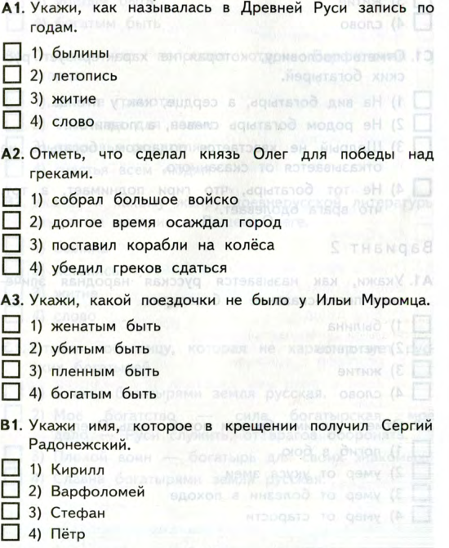
Летописи. Былины. Жития.

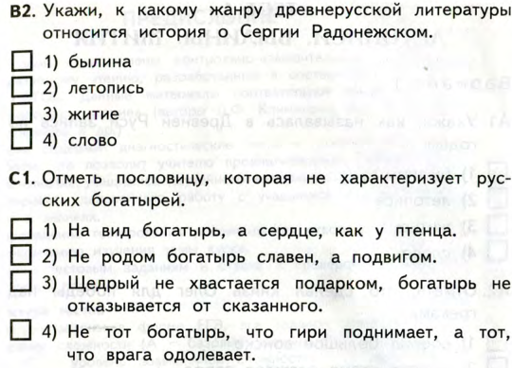

№2 (26.10)
Чудесный мир классики

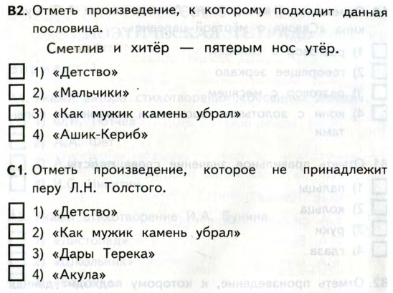
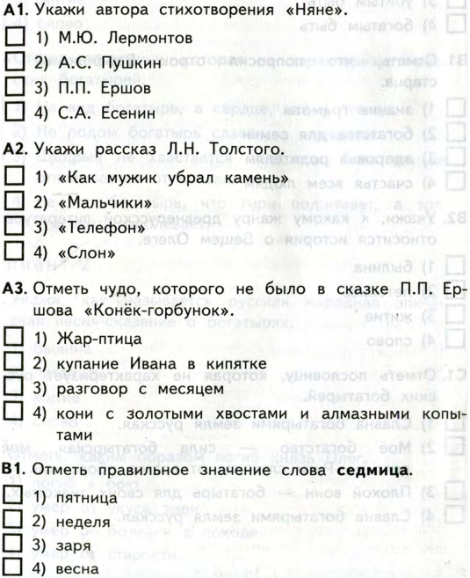

№3 (28.11)
Поэтическая тетрадь
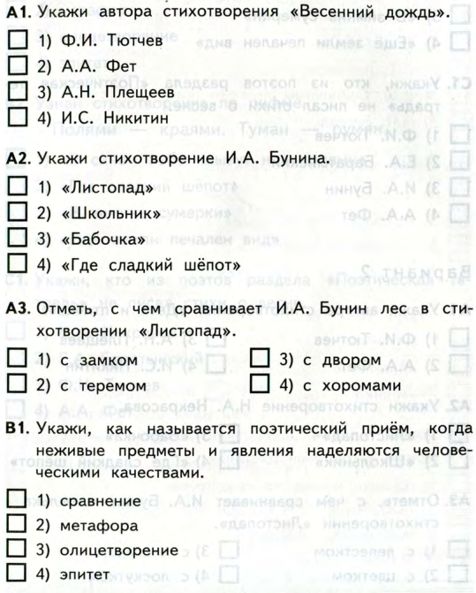

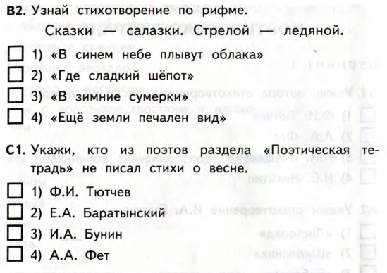

№4 (6.02)
Страна детства
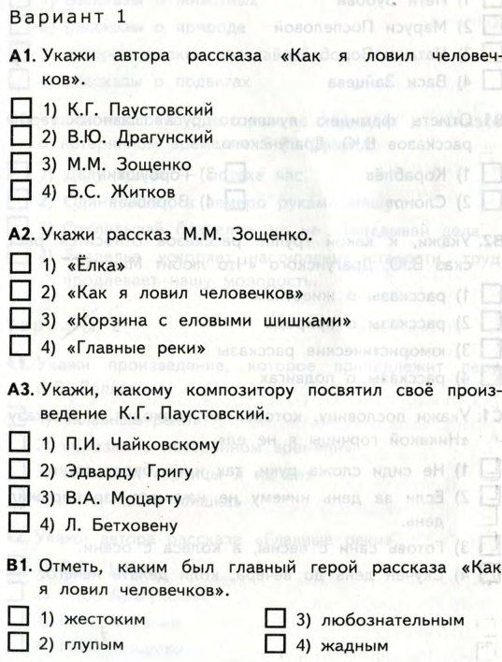
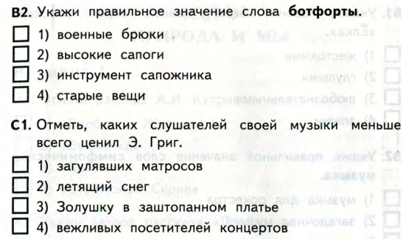

№ 5 (13.03)
Природа и мы
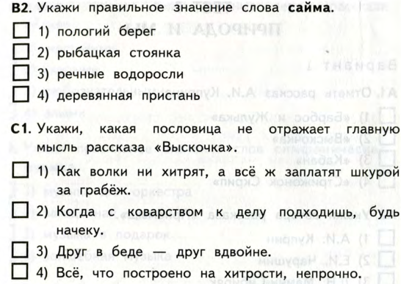
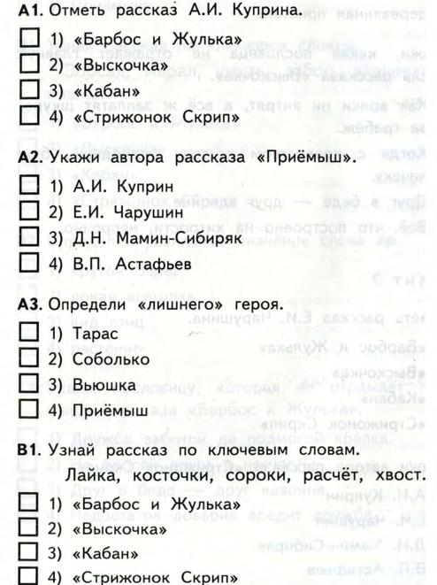

№6 (17.05)
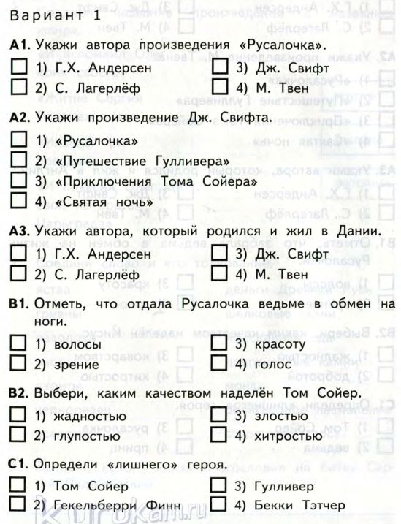
Детская литература
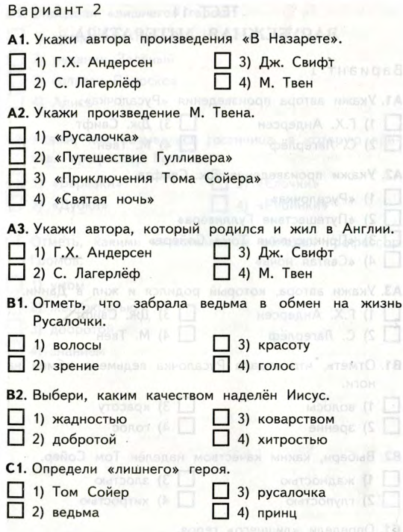

Нормы выставления отметок по курсу:
Система оценивания знаний проводится на основании Письма Минобразования РФ от 19.11.98 г. № 1561/14-15 "Контроль и оценка результатов обучения в начальной школе".
Чтение наизусть
Оценка "5» -твердо, без подсказок, знает наизусть, выразительно читает.
Оценка «4" - знает стихотворение наизусть, но допускает при чтении перестановку слов, самостоятельно исправляет допущенные неточности.
Оценка "3" - читает наизусть, но при чтении обнаруживает нетвердое усвоение текста.
Оценка "2»- нарушает последовательность при чтении, не полностью воспроизводит текст.
Выразительное чтение стихотворения
Требования к выразительному чтению:
- правильная постановка логического ударения;
- соблюдение пауз;
- правильный выбор темпа;
- соблюдение нужной интонации;
- безошибочное чтение;
Оценка "5" - выполнены правильно все требования.
Оценка "4" - не соблюдены 1-2 требования.
Оценка "3" - допущены ошибки по трем требованиям.
Оценка "2» - допущены ошибки более, чем по трем требованиям.

Чтение по ролям
Требования к чтению по ролям:
1. Своевременно начинать читать свои слова.
2. Подбирать правильную интонацию.
3. Читать безошибочно.
4. Читать выразительно.
Оценка "5" - выполнены все требования.
Оценка "4" - допущены ошибки по одному какому-то требованию.
Оценка "3" - допущены ошибки по двум требованиям.
Оценка "2" - допущены ошибки по трем требованиям.
Пересказ (литературное чтение, окружающий мир)
Оценка "5" - пересказывает содержание прочитанного самостоятельно, последовательно, не упуская главного (подробно или кратко, или по плану), правильно отвечает на вопрос, умеет подкрепить ответ на вопрос чтением соответствующих отрывков.
Оценка "4" - допускает 1-2 ошибки, неточности, сам исправляет их.
Оценка "3" - пересказывает при помощи наводящих вопросов учителя, не умеет последовательно передать содержание прочитанного, допускает речевые ошибки.
Оценка "2" - не может передать содержание прочитанного.

Нормы оценивания техники чтения в начальной школе
В начальной школе проверяются следующие умения и навыки, связанные с читательской деятельностью: навык осознанного чтения в определенном темпе (вслух и про себя); умение выразительно читать и пересказывать текст, учить наизусть стихотворение, прозаическое произведение.
Нормы техники чтения (слов/мин.) для классов возрастной нормы и классов расширенного обучения.

Классы | Входной контроль | 1 полугодие | 2 полугодие
1 | - | - | 30 (40)
2 | 30 (40) | 40 (50) | 50(60)
3 | 50(60) | 60 (70) | 70 (80)
4 | 70(80) | 80 (90) | 90-100

Классификация ошибок и недочетов, влияющих на снижение оценки
Ошибки:
- искажения читаемых слов (замена, перестановка, пропуски или добавления букв, слогов, слов);
- неправильная постановка ударений (более двух);
- чтение всего текста без смысловых пауз, нарушение темпа и четкости произношения слов при чтении вслух;
- непонимание общего смысла прочитанного текста за установленное время чтения;
- неправильные ответы на вопросы по содержанию текста;
- неумение выделить основную мысль прочитанного; неумение найти в тексте слова и выражения, подтверждающие понимание основного содержания прочитанного;
- нарушение при пересказе последовательности событий в произведении;
- нетвердое знание наизусть подготовленного текста;
- монотонность чтения, отсутствие средств выразительности.
Недочеты:
- не более двух неправильных ударений;
- отдельные нарушения смысловых пауз, темпа и четкости произношения
- слов при чтении вслух;
- осознание прочитанного текста за время, немного превышающее установленное;
- неточности при формулировке основной мысли произведения;
- нецелесообразность использования средств выразительности, недостаточная выразительность при передаче характера персонажа.

В государственных образовательных стандартах указываются следующие составляющие техники чтения на момент завершения начального образования:
- способ чтения – чтение целыми словами;
- правильность чтения – чтение незнакомого текста с соблюдением норм литературного произношения;
- скорость чтения – установка на нормальный для читающего темп беглости, позволяющий ему осознать текст;
- установка на постепенное увеличение скорости чтения.
О чтении вслух говорится в разделе «Общеучебные умения и навыки»: формируется правильное и осознанное чтение вслух с соблюдением необходимой интонации, пауз, логического ударения для передачи точного смысла высказывания.
В «Требованиях к уровню подготовки оканчивающих начальную школу» указано, что выпускник начальной школы должен уметь читать осознанно текст про себя без учета скорости.

